Activiteit | Patronen tekenen met fineliner en stift
Doelgroep | Het schoolkind
Doel  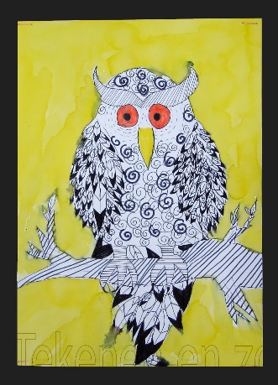 | Ontwikkelen van de fijne motoriek en concentratievermogen.  Doordat je bezig bent met herhaling van patronen ben je ook bezig met de aanzet tot het schrijven. ( krullen maken, hekjes maken, etc)  Je stimuleert de creativiteit, dmv het maken van fantasie patronen die niet realistisch hoeven te zijn
Benodigdheden | wit tekenpapier op A4 of A3 formaat, zwarte viltstiften en markers in verschillende diktes, gele ecoline, penselen, zwart papier, foto's van uilen
Plaats | Binnen
Voorbereiding | Bespreek met de kinderen kenmerken van uilen en bekijk daarbij diverse foto's. Uilen zijn nachtdieren. Ze slapen overdag en jagen 's nachts.
Uitvoering  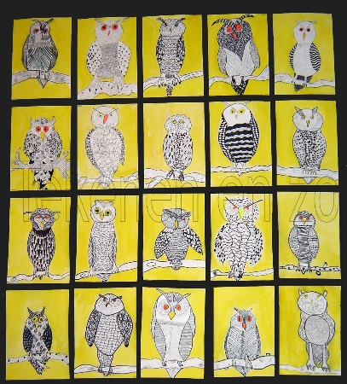 | De kinderen schetsen met potlood een uil op een tak, waarbij ze rekening houden met de kenmerken van de uil zoals die besproken zijn. Hierna worden met diverse diktes zwarte stiften patronen aangebracht in de lichaamsdelen van de uil. Door middel van verschillende patronen, moeten de afzonderlijke onderdelen van de uil te herkennen zijn. Alleen de ogen en de snavel mogen met geel of oranje worden ingekleurd, de rest blijft zwart.  Als de tekening klaar is, wordt de achtergrond rondom de uil en de tak met gele ecoline ingekleurd. Pas op dat de tekening niet geraakt wordt, want dan loopt de stift uit. Blijf daarom zo'n halve centimeter uit de buurt van de uil. Plak het werk op een zwarte achtergrond.
Variatie  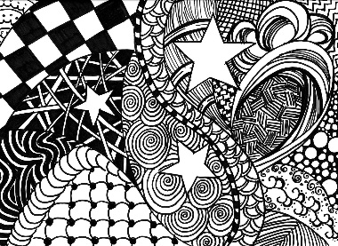 | Bedenk een andere vorm of fantasievormen zoals een Zentangle, zie: http://www.writersplaza.nl/c-1429776/wat-is-zentangle-tekenen/

